|  |
| --- |
| Gelre airport website_  WTUX |

Lars van Duijnhoven

23 november 2022

Leerlingnummer: 2103948

Klas: ITN-1F

Docent: Richard Vos

## Inhoudsopgave

Inhoudsopgave 2

1. Inleiding 3

2. Verwerking user stories 3

3. Alle mid-fi wireframes’s met de echte uitwerking en toelichting. 6

4. Bronnen 18

## Inleiding

Als opdracht moest ik een website bouwen voor Gelre Airport.

Deze opdracht is ruim op tijd afgerond, met alle user stories erin verwerkt.

De website is kwa doelgroep gericht op de ouderen die natuurlijk ook willen reizen. Dit is terug te zien in de grote knoppen en tekst. Ook is de website zo minimaal mogelijk, zodat het de ouderen niet veel energie en een hele zoektocht kost om te komen waar ze willen zijn. De jongeren kunnen hier al mee omgaan en zullen dus ook geen probleem hebben met de site.

De kopjes/ navigatieknoppen zijn recht toe recht aan, dus bijna iedereen die al eerder een website heeft gebruikt kan deze ook zonder problemen gebruiken en tussen de paginas navigeren.

De kleuren zijn redelijk simpel en fijn voor de ogen, mits de omgeving verlicht is. Een dark mode is ook nog een optie, maar dat gaat wel wat extra kosten. Niks op de website is echt aangrijpend, behalve de achtergrond foto’s, maar daar hoort het ook bij. Het is over het algemeen een normale en rustige site die makkelijk te begrijpen en navigeren is.

## Alle mid-fi wireframes’s met de echte uitwerking en toelichting.

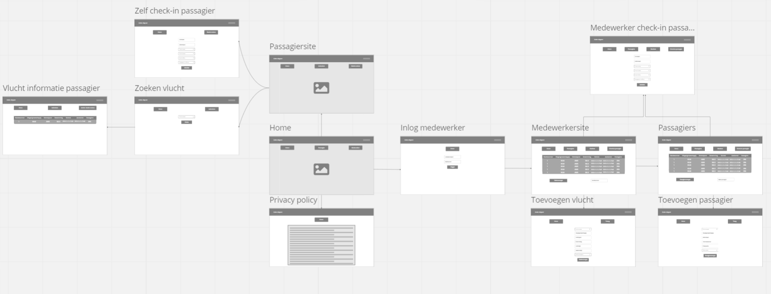

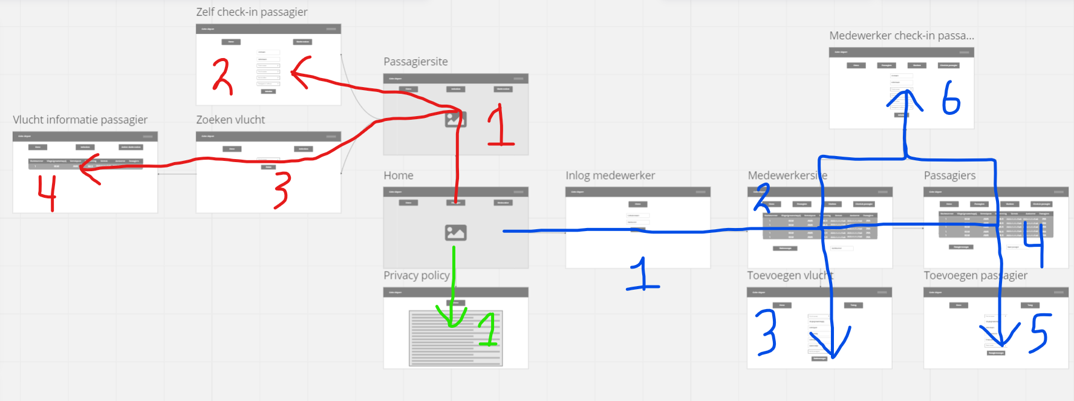

Hier zie je de wireframes aan elkaar gelinkt.

Rood is de kant die de passagier op kan. Groen kan iedereen heen, maakt niet uit op welke website. Dit heb ik alleen niet met pijltjes aangegeven omdat dit anders het schema erg onduidelijk maakt. Blauw is de kant die een medewerker op kan.

**Home:**

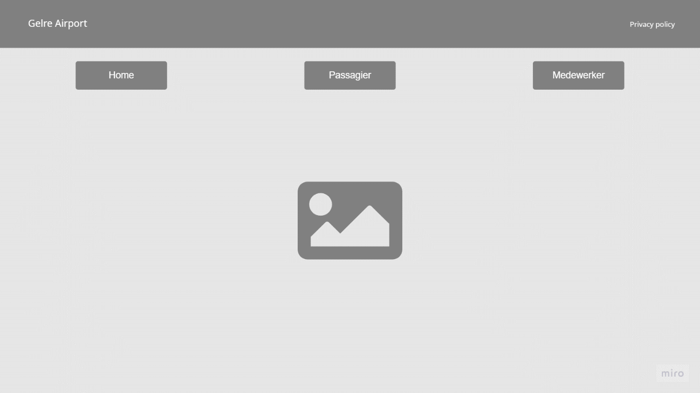

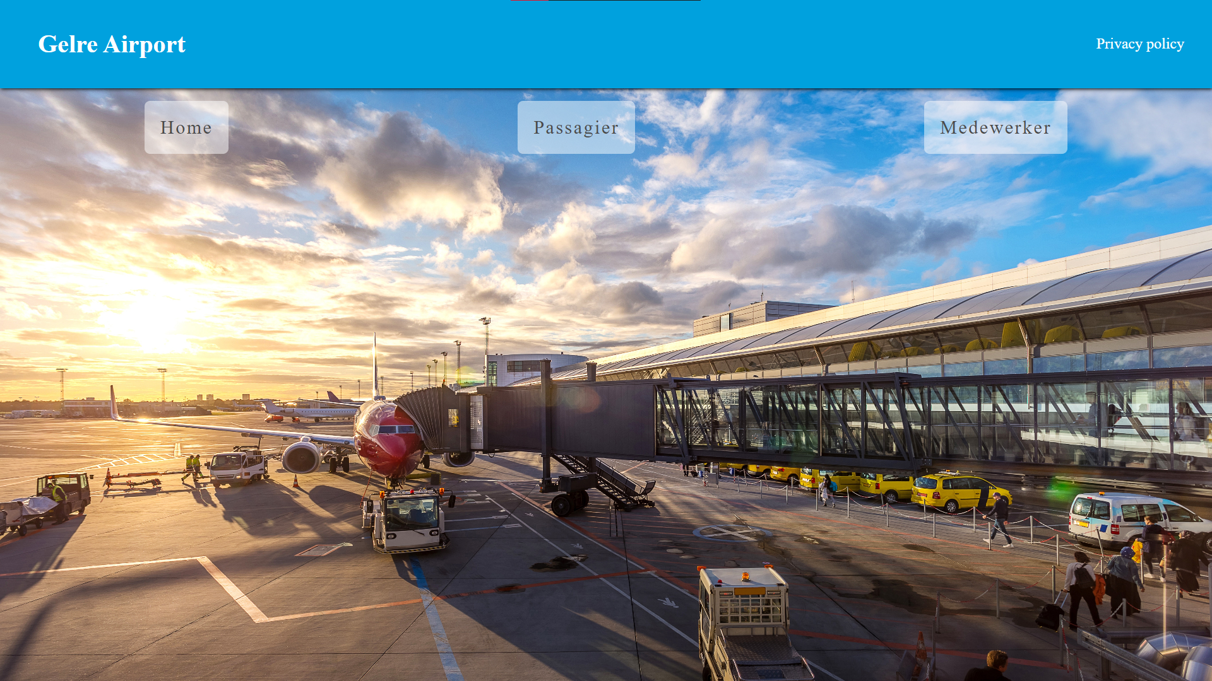

Als homepagina heb je iets moois nodig, dit is waarom ik gekozen heb voor een foto als achtergrond, want dat ziet er gelijk al professioneel uit. De naam van de pagina is “home”, omdat “index” niet duidelijk is voor de niet IT’ers

**Medewerker_inchecken _passagier:**

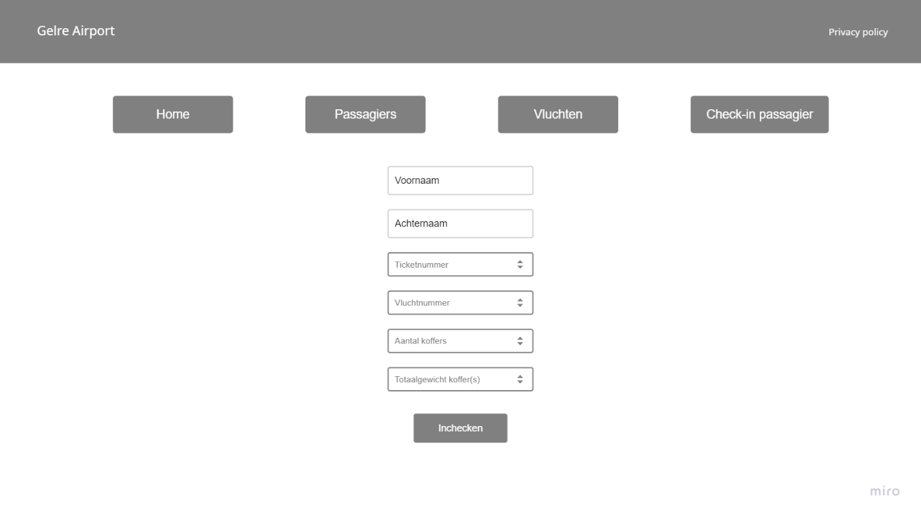

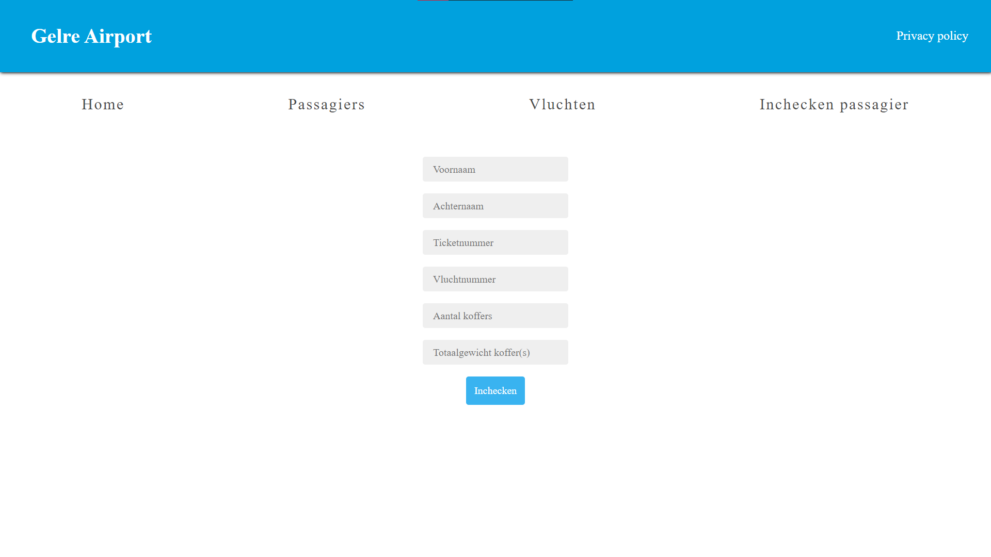

Blauw 6

Er is, net zoals bij alle andere, aan het thema van de website gehouden. De naam komt omdat ik dit zelf het makkelijkst vond. “Medewerker_inchecken _passagier” is eigenlijk een verkorting van Medewerker checkt passagier in, maar dat kan wat onduidelijk zijn. Nu zie je direct dat het dus ook om een check-inpagina gaat.

**Medewerker_inlog:**

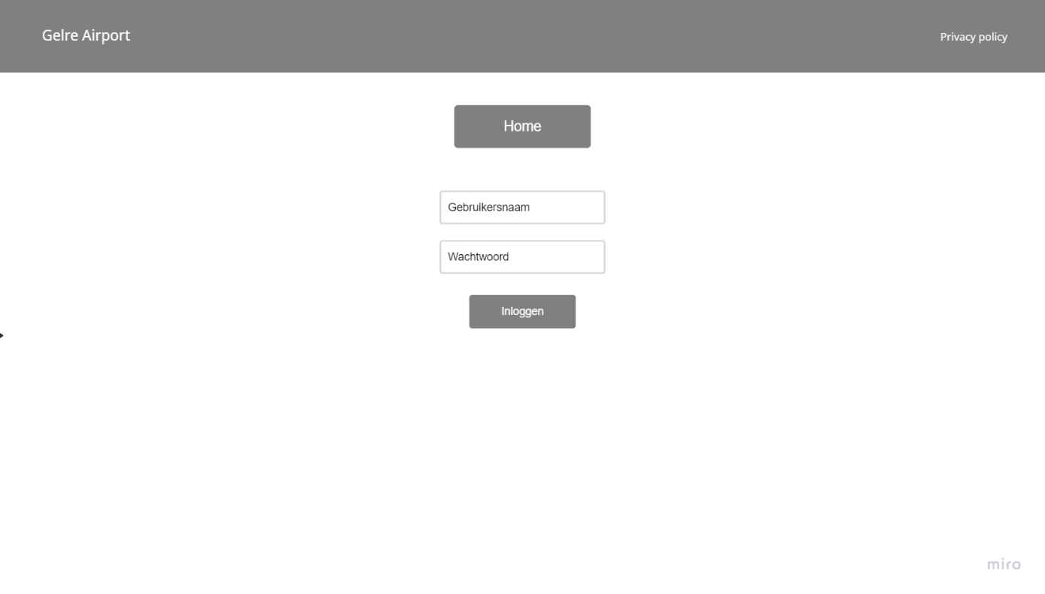

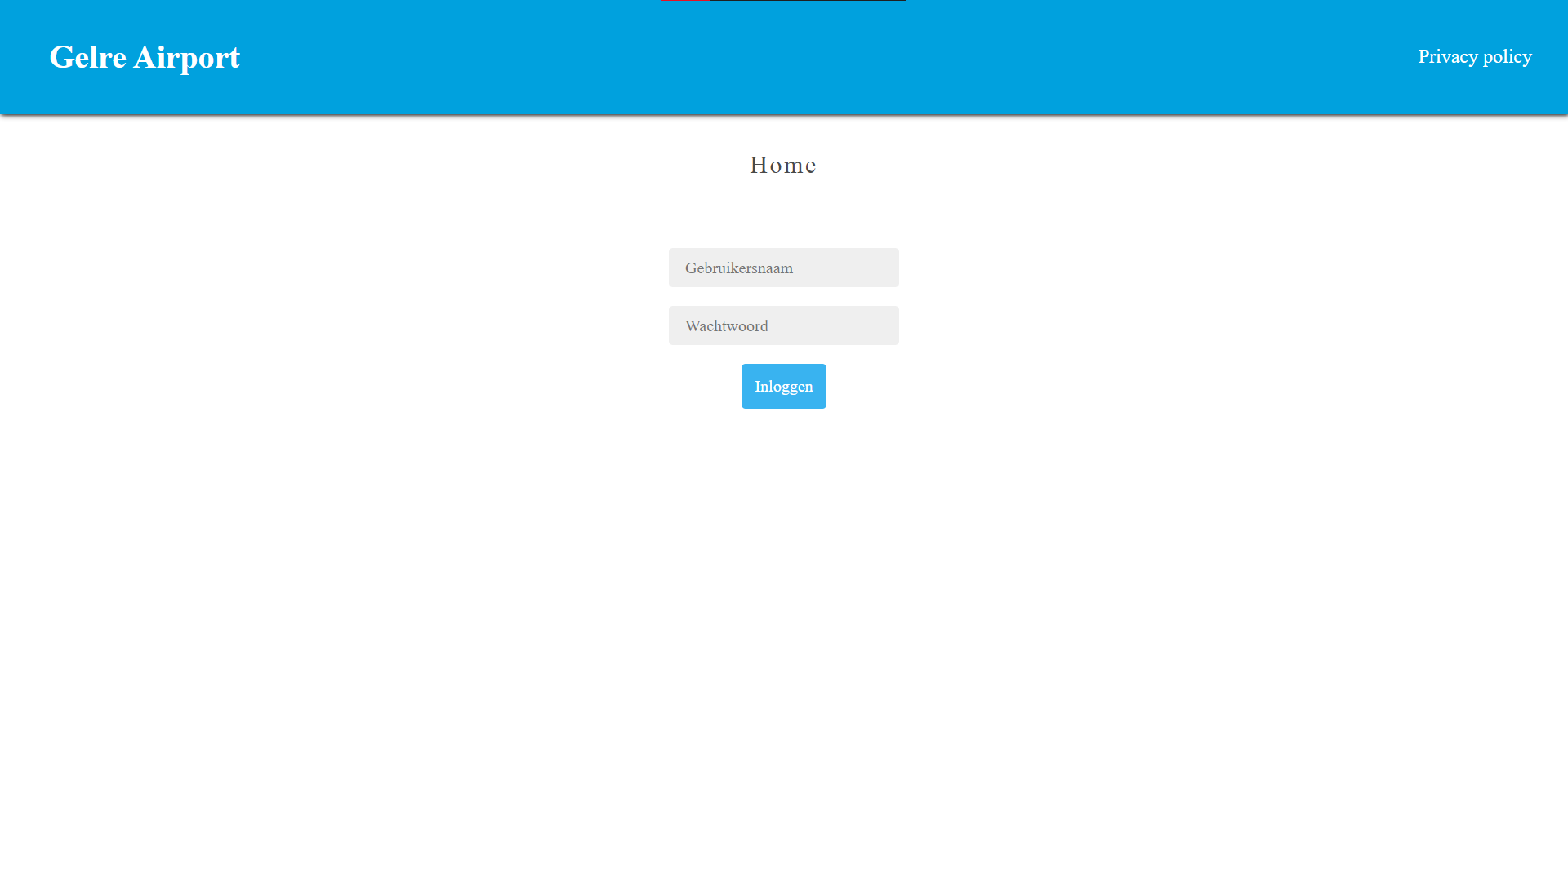

Blauw 1

Waarom heb ik “medewerker_inlog” gekozen? Ik denk dat dat redelijk voor zichzelf spreekt, want het is namelijk de site waar een medewerker kan inloggen.

**Medewerker_main_site** :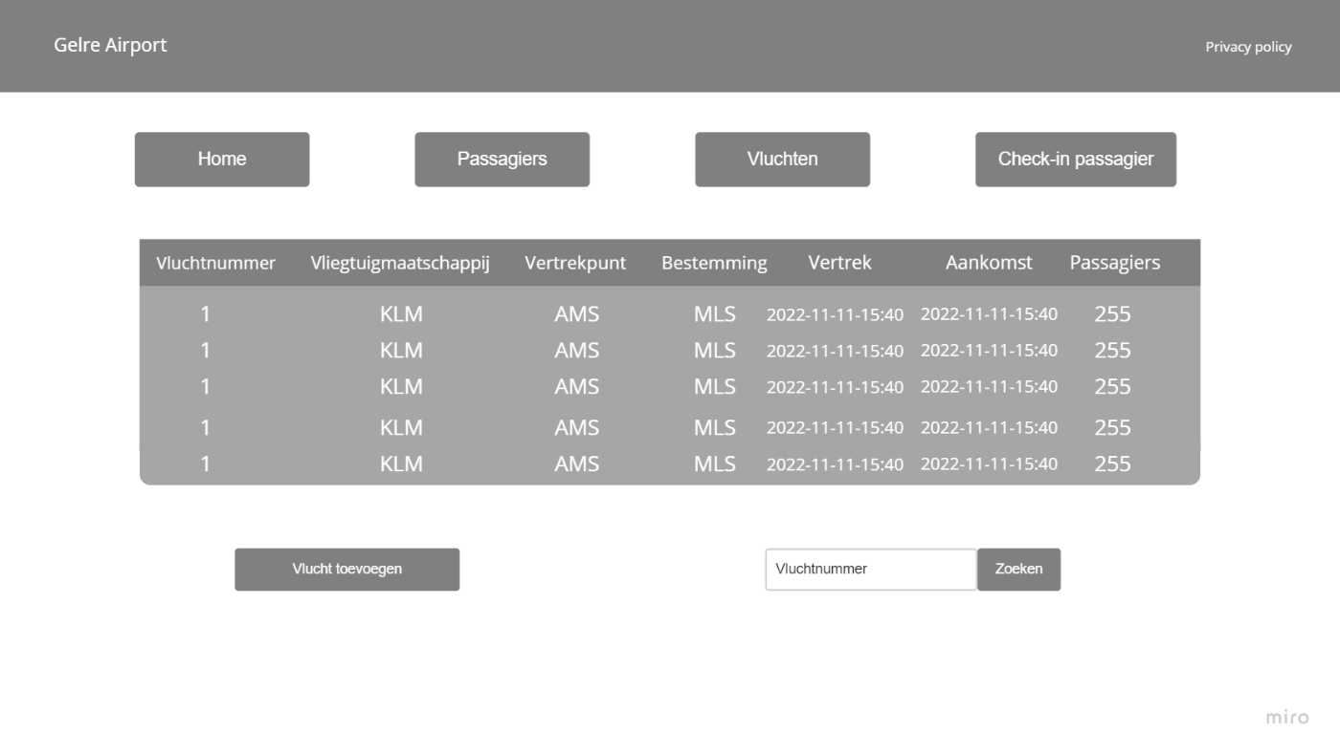

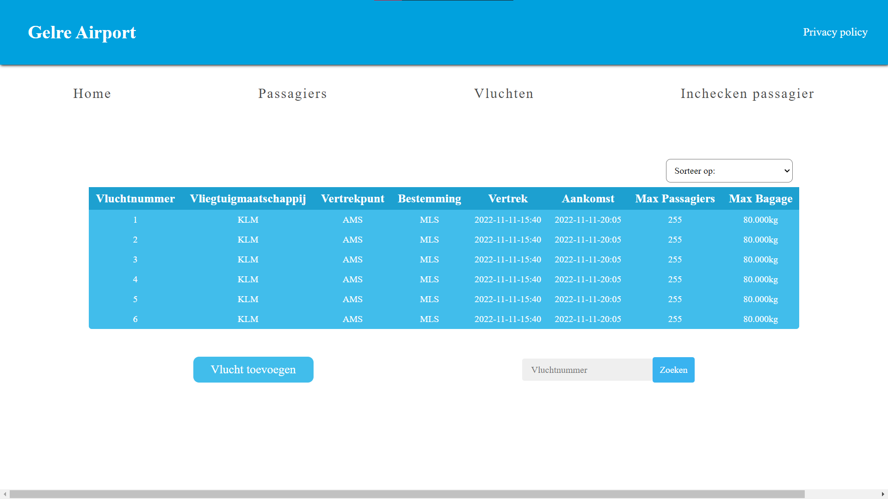

Blauw 2

Medewerker_main_site beschrijft redelijk makkelijk alles wat je moet weten over de site. Het is de main site van een medewerker. Daarom heb ik voor deze naam gekozen

**Passagier_toevoegen:**

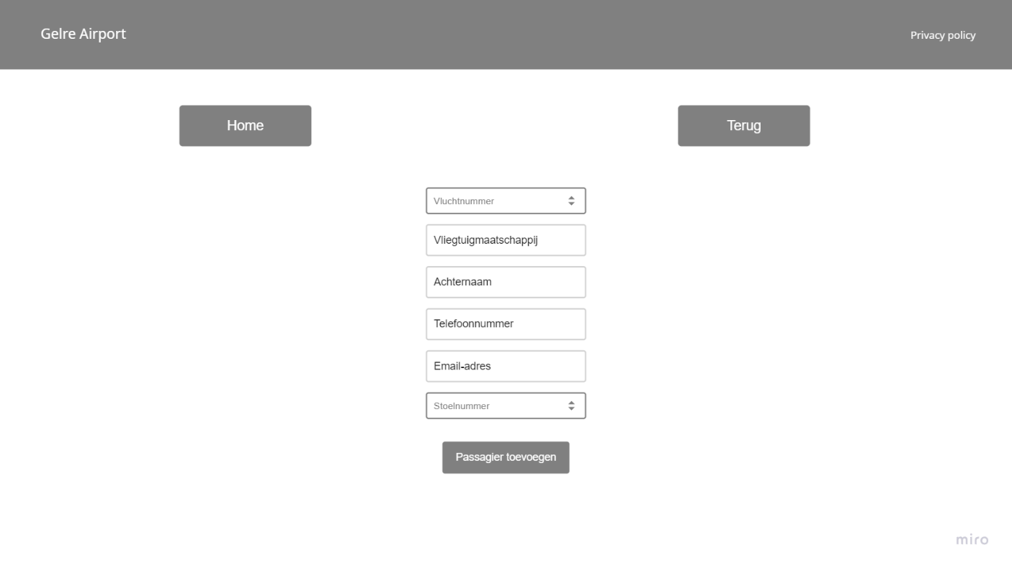

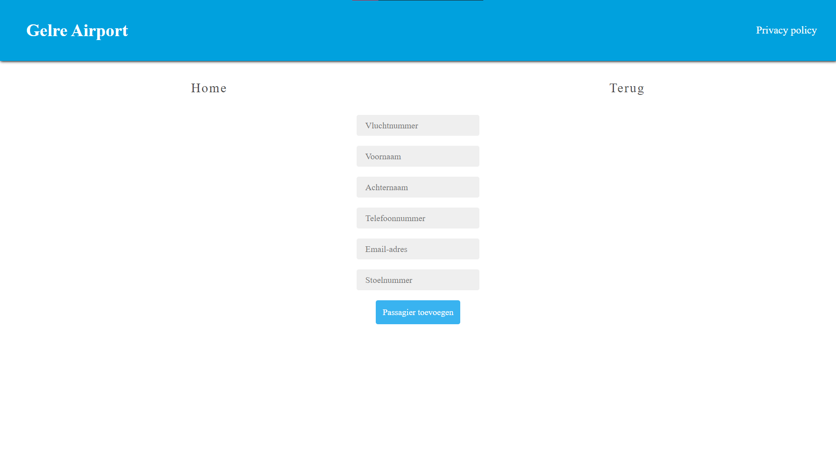

Blauw 5

Ook deze spreekt weer voor zich. Dit is de site voor een medewerker waarbij hij/zij een passagier kan toevoegen aan een vlucht.

**Schema_passagiers:**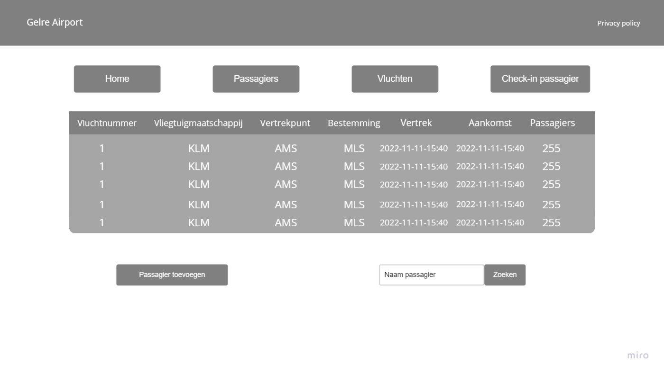

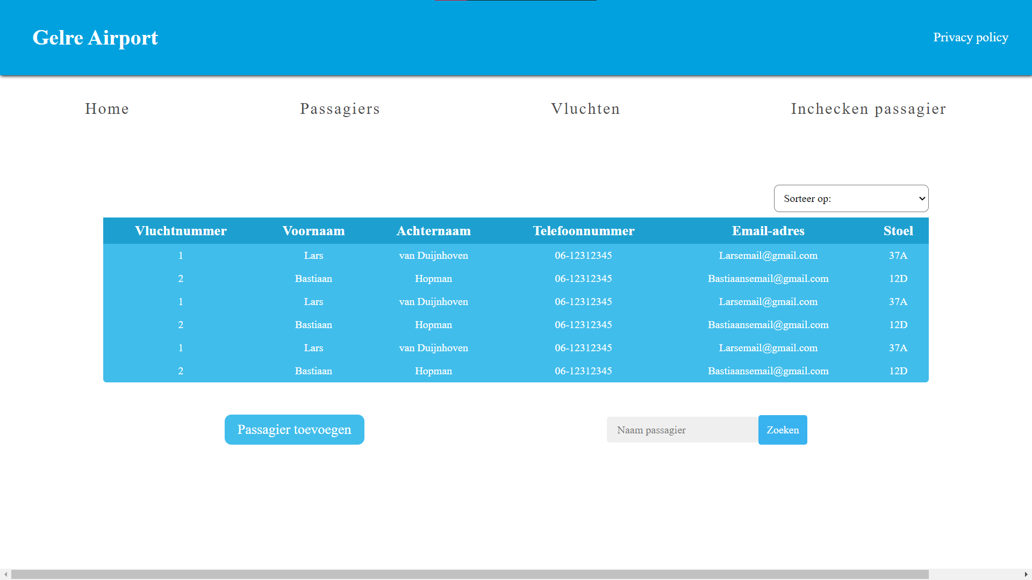

Blauw 4

Dit is het schema van alle passagiers die in het systeem staan, maakt niet uit welke vlucht of wanneer de vlucht vertrekt/ vertrokken is. Vandaar dus ook de naam.

**Passasier_main_site:**

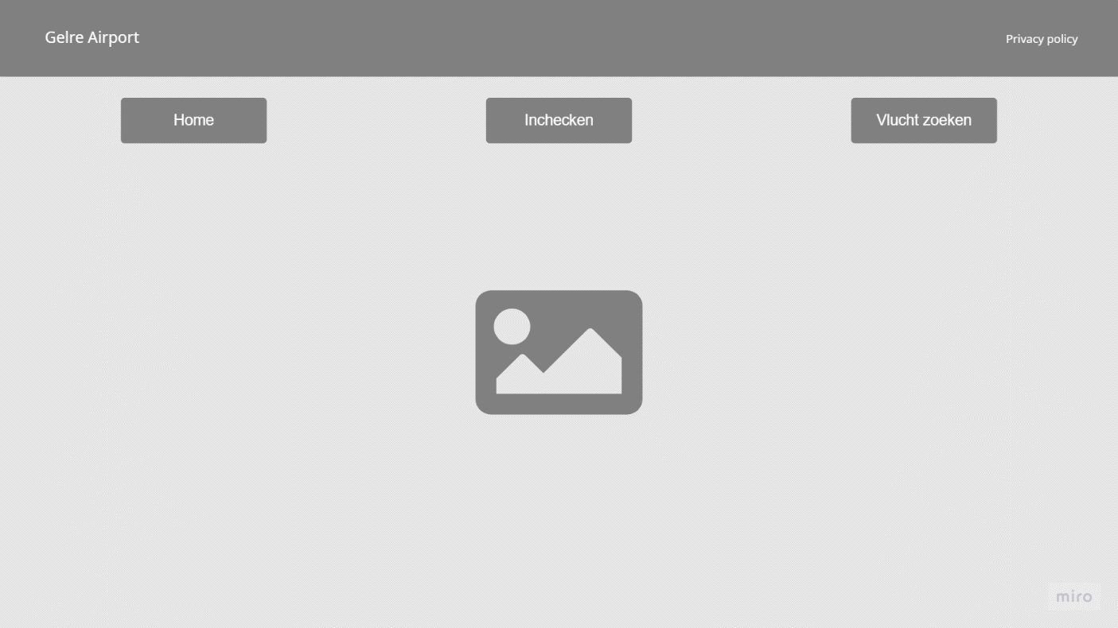

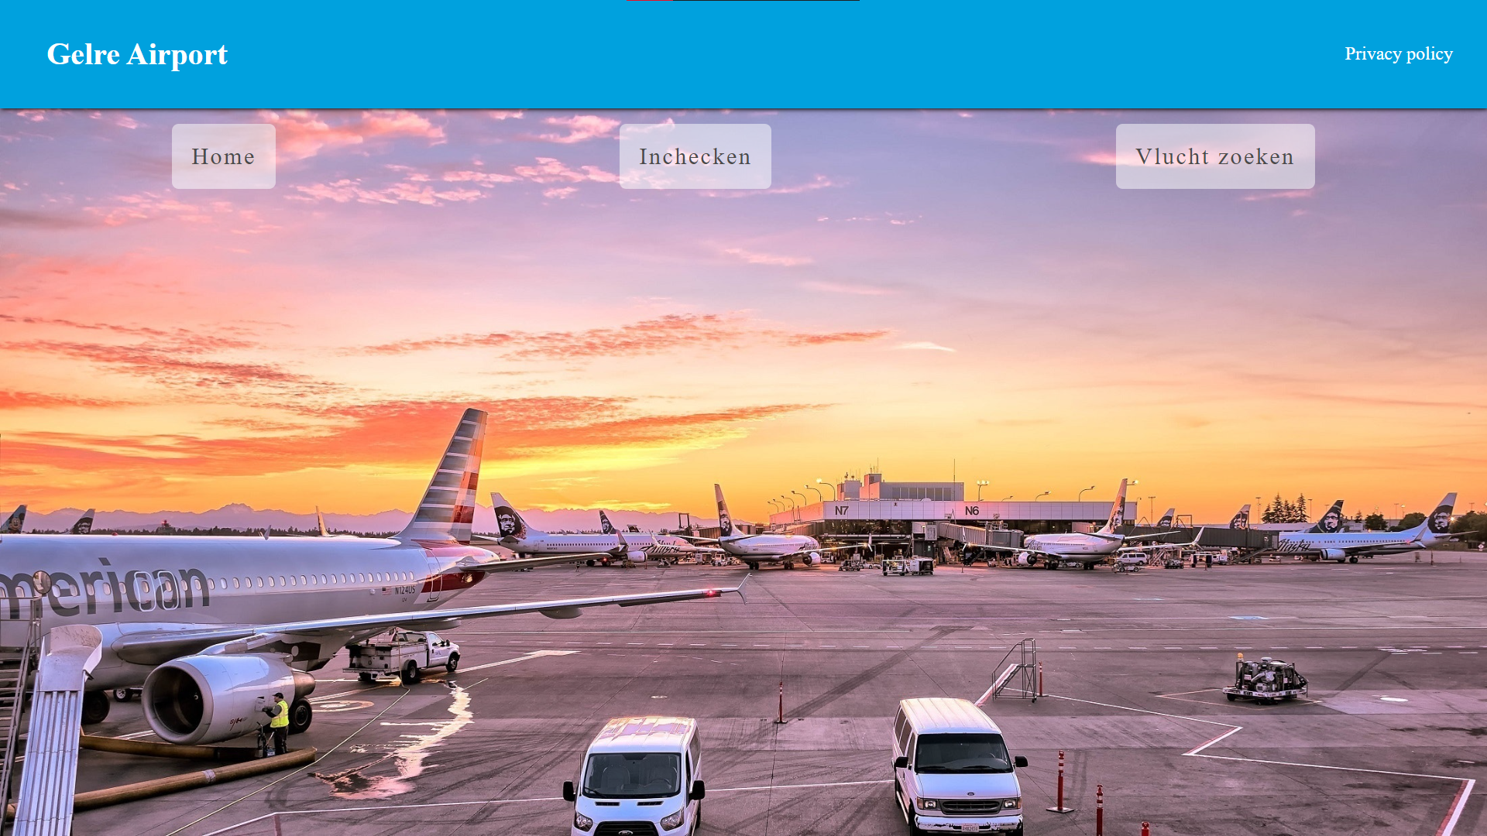

Rood 1

Dit is, zoals de naam al zegt, de main site wanneer er aangegeven is dat de gebruiker (van de site) een passagier is. Hier kunnen ze inchecken of hun vlucht zoeken, zodat ze weten wanneer ze ergens moeten zijn.

**Privacy:**

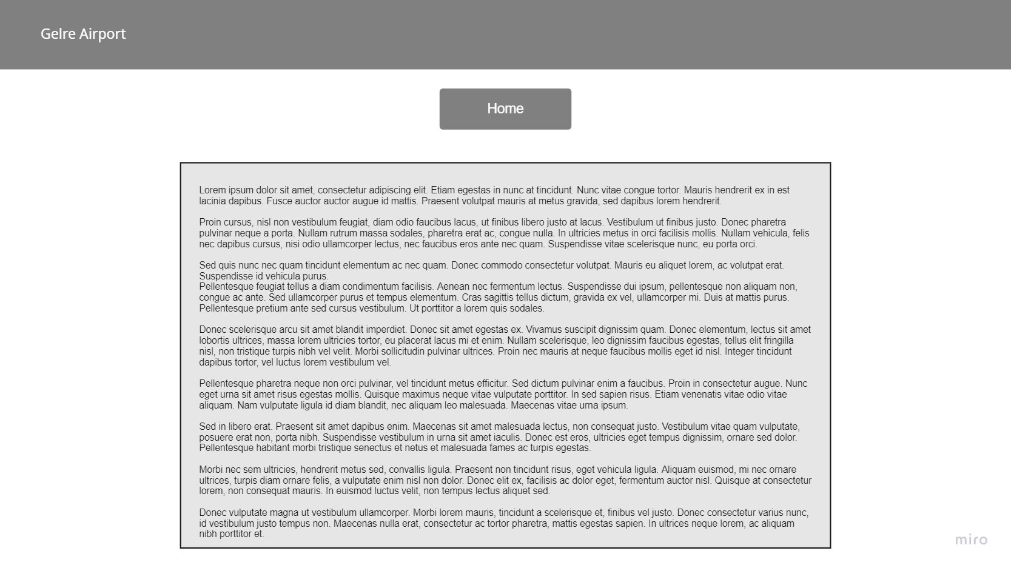

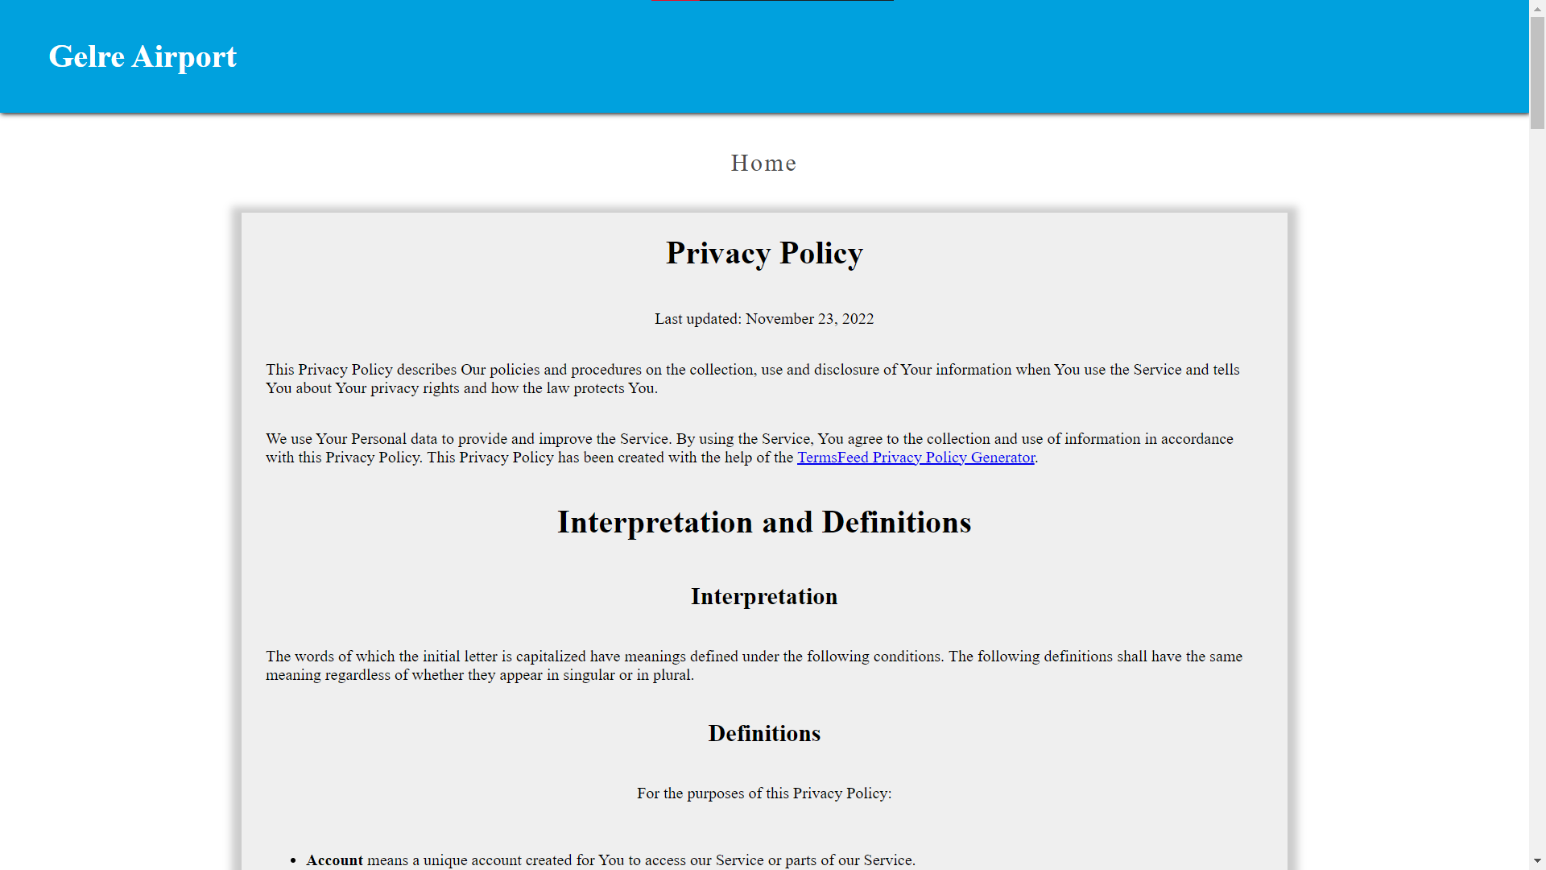

Groen 1

Dit spreekt ook wel weer redelijk voor zich, het gaat over de privacy policy pagina. Je kan hier alles vinden over hoe je cookies werken.

**Vlucht_toevoegen:**

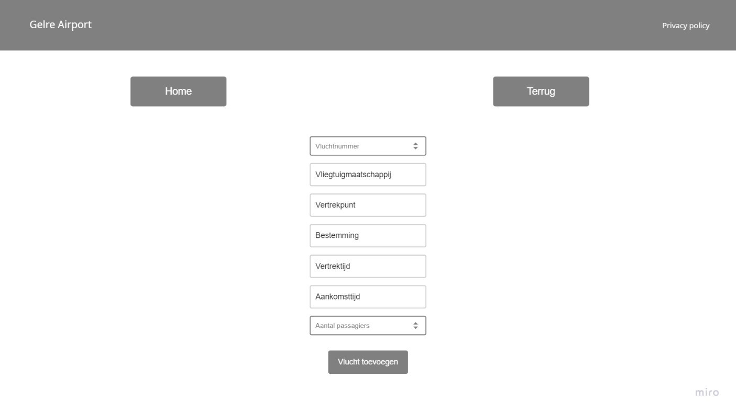

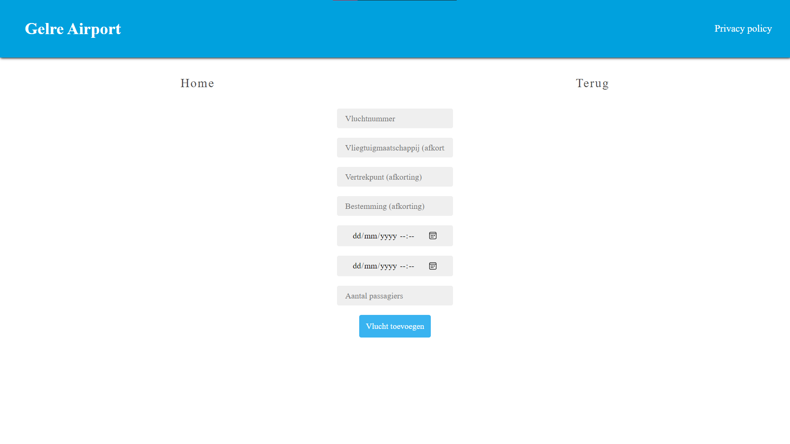

Blauw 3

Net zoals passagier_toevoegen, spreekt ook dit voor zich. Hier kan een vlucht toegevoegd worden.

**Vlucht_zoeken_passagier:**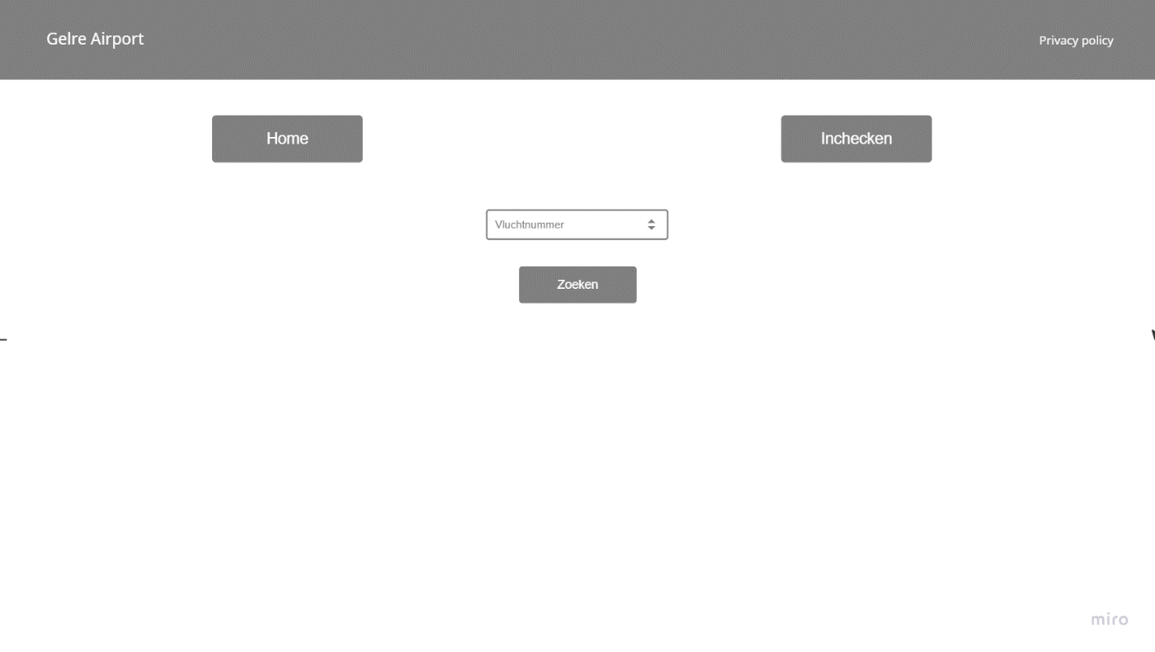

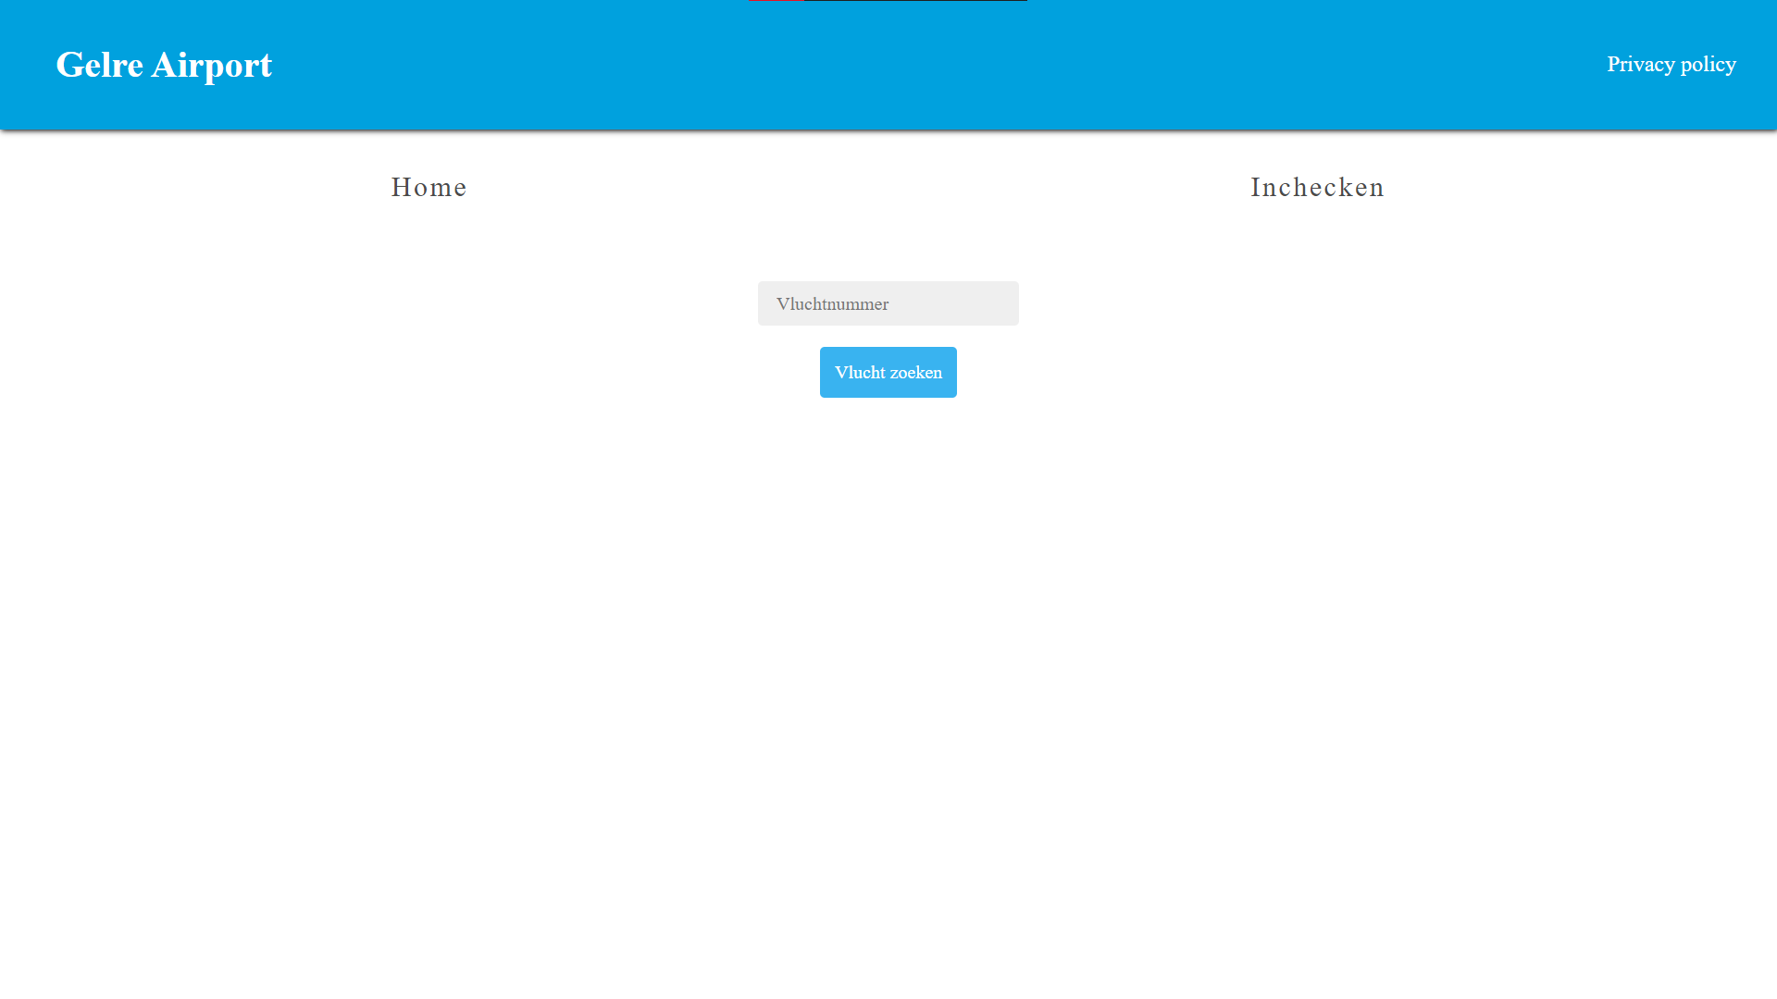

Rood 3

Deze spreekt ook redelijk voor zich. Een passagier kan de zoekfunctie gebruiken om zijn/haar vlucht te zoeken en informatie te vinden.

**Vlucht_informatie_passagier:**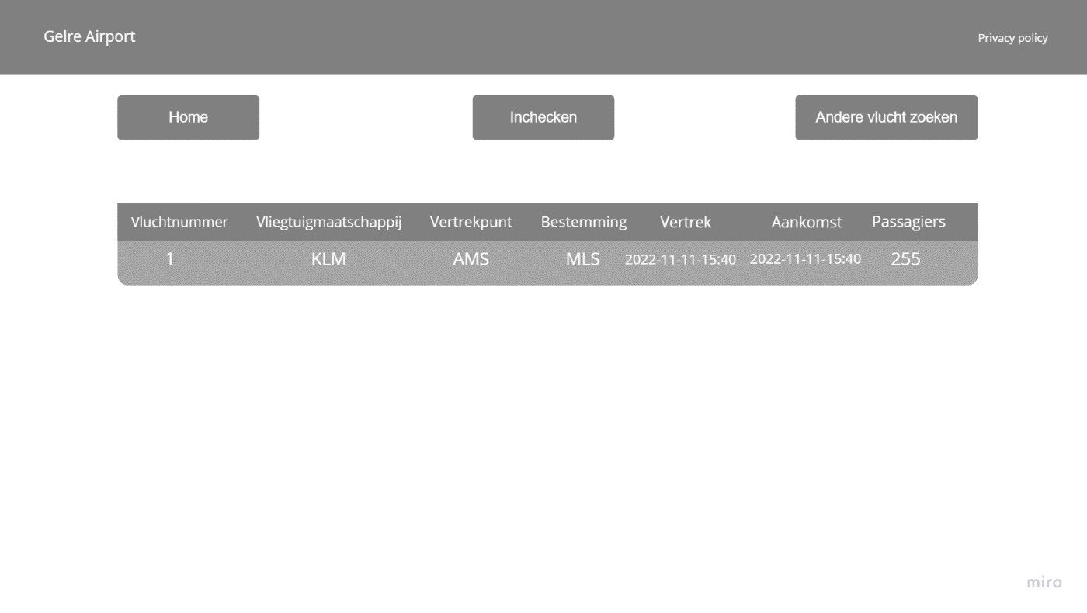

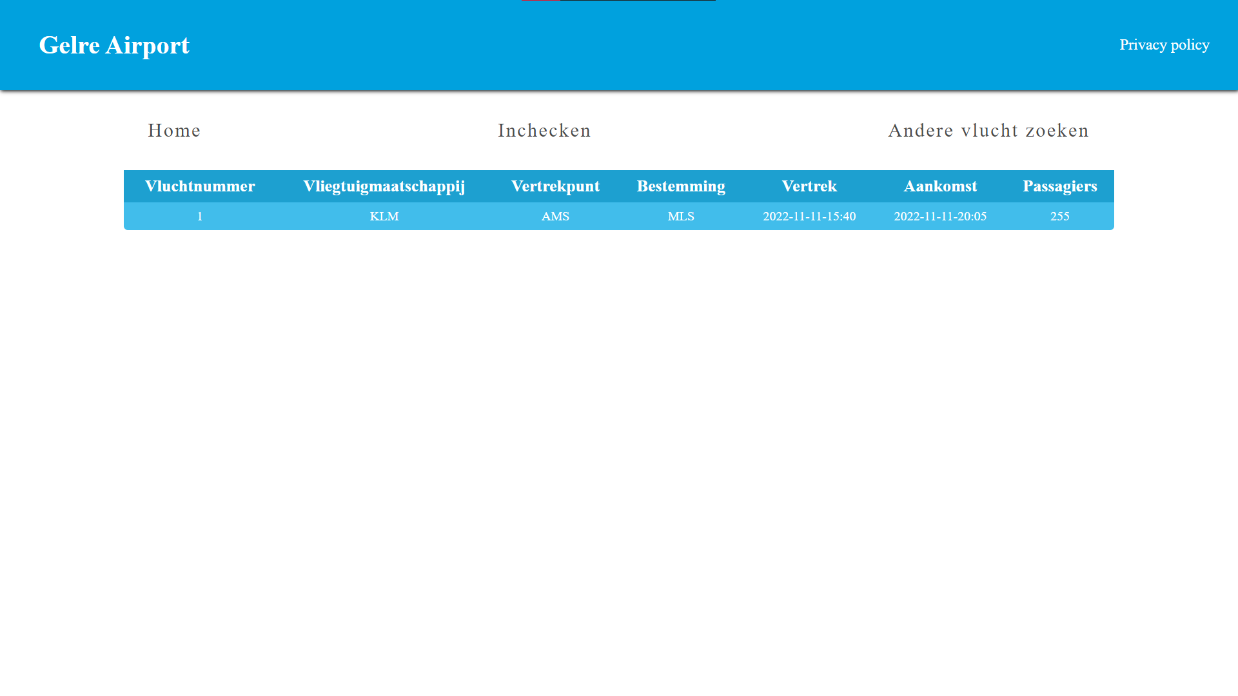

Rood 4

Het vervolg van vlucht_zoeken, de vlucht_informatie_passagier. Na het zoeken van een vlucht komt de passagier dus op deze site, waar alle informatie, die nodig kan zijn voor een passagier, staat.

**Zelf_checkin_inlog:**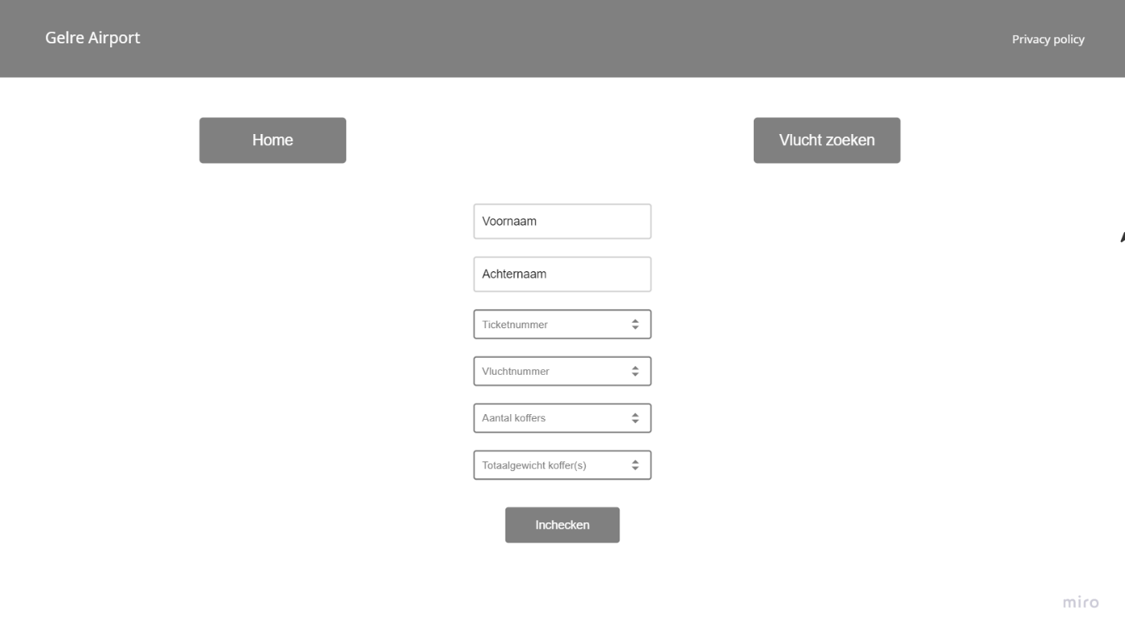

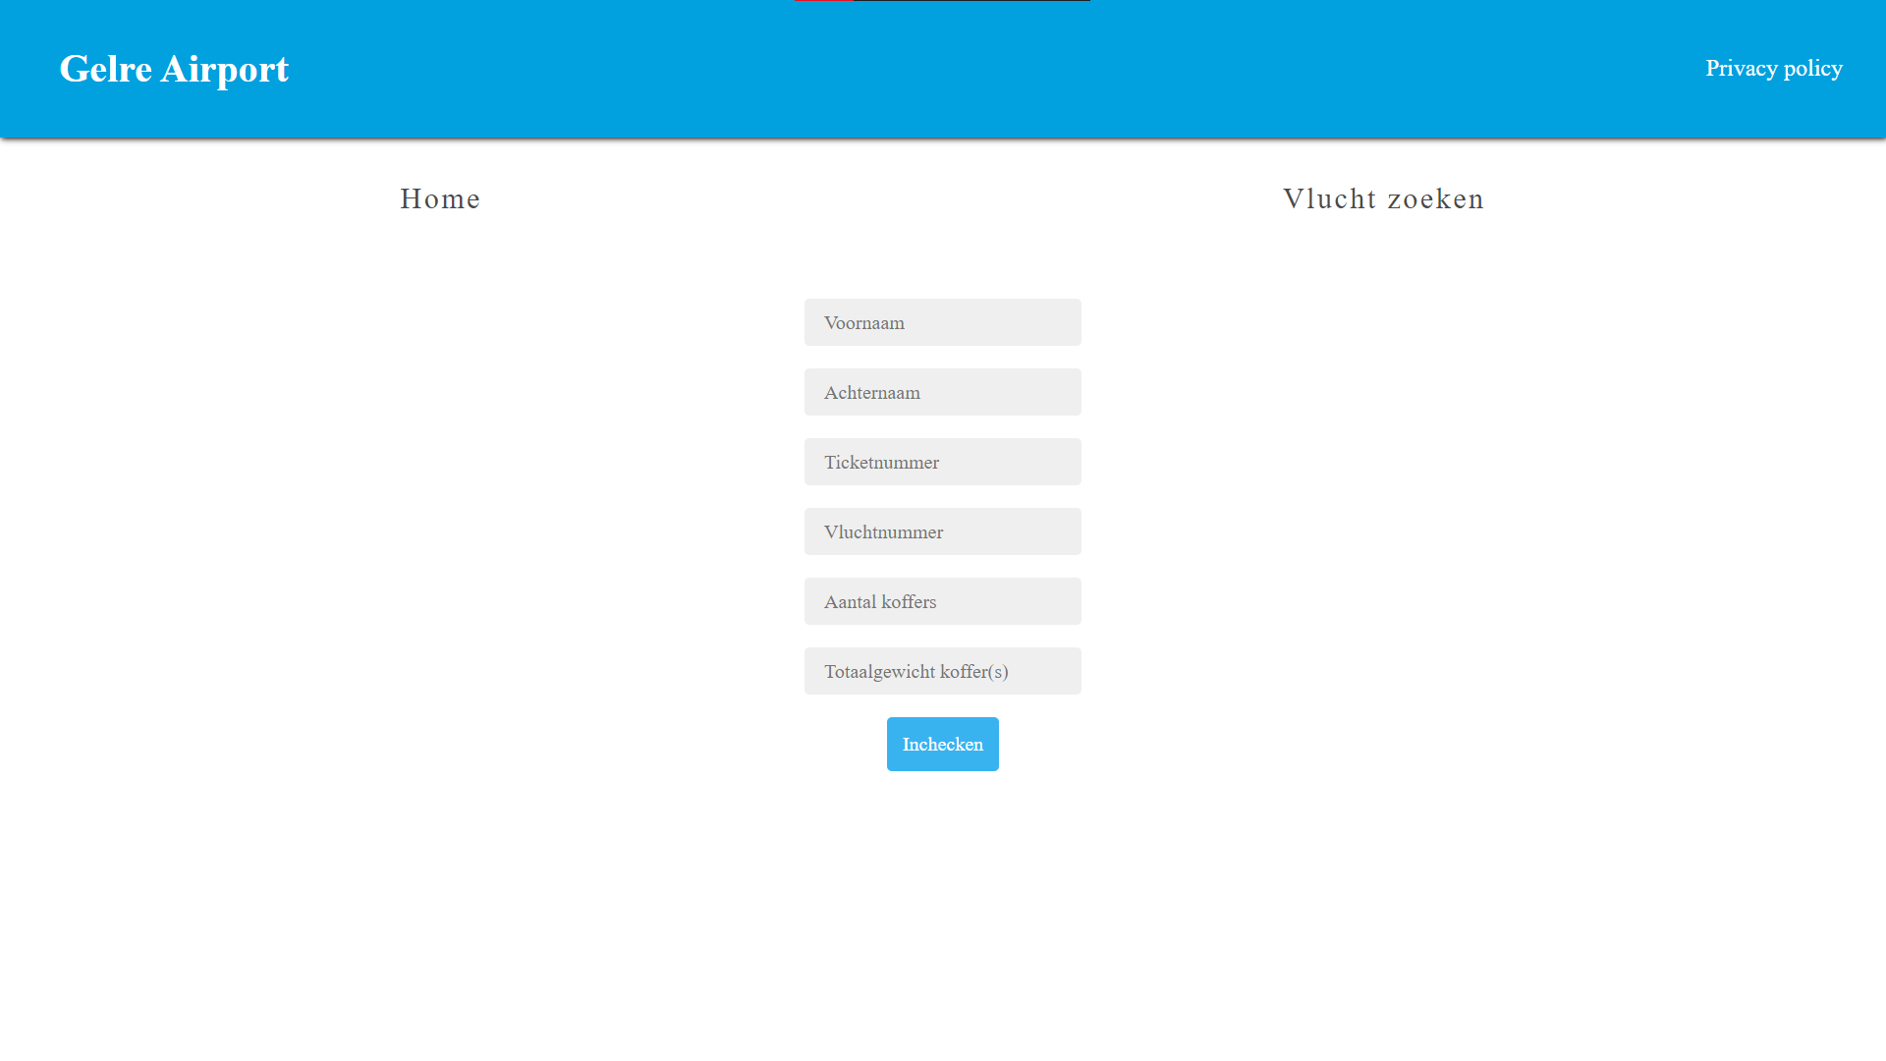

Rood 2

Dit is de zelf checkin voor een passagier. Zoals de naam al zegt kan een passagier hier zichzelf en bagage inchecken.

## Verwerking user stories

|  |  |  |
| --- | --- | --- |
| User story code | Pagina | Onderbouwing |
| BO-01 | / | De website gebruikt (nog) geen externe verbindingen, waardoor deze volledig offline te openen is. |
| BO-02 | / | Alles hoeft alleen nog maar ingepakt te worden en verstuurd te worden, maar als je dit leest is dat al gebeurd :). |
| GB-01 | Home | Op de homepagina kan je kiezen of je een passagier of medewerker bent |
| GB-02 | Home,  Passagier_main_site, vlucht_zoeken_passagier,  Vlucht_informatie_passagier  Rood 4 | Op passagier_main_site staat de knop die verwijst naar vlucht_zoeken_passagier. Na het drukken van de net genoemde knop beland je op een site waar je het vluchtnummer in kan toetsen. Hierna wordt je verwezen naar een site waarin alle informatie over de ingevulde vlucht staat. |
| PA-01 | Home,  Passagier_main_site, vlucht_zoeken_passagier,  Vlucht_informatie_passagier  Rood 4 | Hetzelfde als wat er bij GB-02 staat. De klant kan daar zo alle vluchtgegevens vinden. |
| PA-02 | Home,  Passagier_main_site,  Zelf_checkin_inlog  Rood 2 | Bij het inchecken kan je ook koffers toevoegen. Als een passagier geen koffers heeft, is er een mogelijkheid om deze vragen over te slaan. Ze zijn dus niet verplicht, in tegenstelling tot vluchtnummer en voor- en achternaam. |
| PA-03 | Home,  Passagier_main_site,  Zelf_checkin_inlog  Rood 2 | Zie PA-03 |
| MW-01 | Home,  Medewerker_inlog,  Medewerker_main_site,  Medewerker_inchecken_-  Passagier  Blauw 6 | Hetzelfde als bij PA-02 en PA-03, maar nu de variant voor de medewerker. Dit betekent een andere navigatiebalk, maar voor de rest geen verschil. |
| MW-02 | Home,  Medewerker_inlog,  Medewerker_main_site  Blauw 2 | Op de main site van de medewerker staan er sowieso alle vluchten, maar rechtsonderin is er ook nog een zoekfunctie. Hier kan een medewerker een specifieke vlucht zoeken en de desbetreffende gegevens inzien. |
| MW-03 | Home,  Medewerker_inlog,  Medewerker_main_site  Blauw 2 | De vluchten kunnen hier gezien worden, en er is ook een knop waarmee geselecteerd kan worden op wat er gesorteerd moet worden. |
| MW-04 | Home,  Medewerker_inlog,  Medewerker_main_site  Vlucht_toevoegen  Blauw 3 | Op medewerker_main_site staat een vlucht toevoegen knop die verwijst naar vlucht_toevoegen. Bij vlucht_toevoegen kan door een medewerker alle gegevens in worden gevoerd die van belang zijn. |
| MW-05 | Home,  Medewerker_inlog,  Medewerker_main_site  Schema_passagiers,  Passagier_toevoegen  Blauw 5 | Ook hier staat een knop bij schema_passagiers die verwijst naar passagier_toevoegen. Bij passagier_toevoegen kan een medewerker alle nodige informatie invullen en een passagier toevoegen aan een vlucht. |
| OG-01 | Home,  Medewerker_inlog,  Medewerker_main_site  Blauw 2 | In de vluchtentabel staat onder andere hoeveel bagage er maximaal mee mag en hoeveel passagiers er maximaal ingecheckt mogen worden. Hierdoor is de kans dat het vliegtuig neerstort al redelijk verminderd en staan mensen niet voor onverwachte problemen. |
| OG-02 | Home,  Medewerker_inlog,  Medewerker_main_site  Blauw 2 | Zie OG-01. |
| OG-03 | Home | Als passagier hoef je niet in te loggen, maar kan je alleen bij de informatie die een passagier hoort te krijgen. Als je op medewerker klikt, moet je inloggen. Zolang je niet kan inloggen ben je geen medewerker en krijg je ook geen toegang tot de functies van een medewerker. |

## Bronnen

Bron foto vliegveld_1: [Vliegveld_1](https://www.pexels.com/@tanathip-rattanatum-1050216/)

Bron foto vliegveld_2: [Vliegveld_2](https://www.pexels.com/photo/white-ford-e150-near-fiat-doblo-under-a-cloudy-sky-163771/)